LE PETIT FLOREAL

LE PETIT FLOREAL

Décembre 2021
JANVIER 2022
Retour en image sur le mois de Décembre

Lundi 06 Décembre : chants de Noel et crêpes
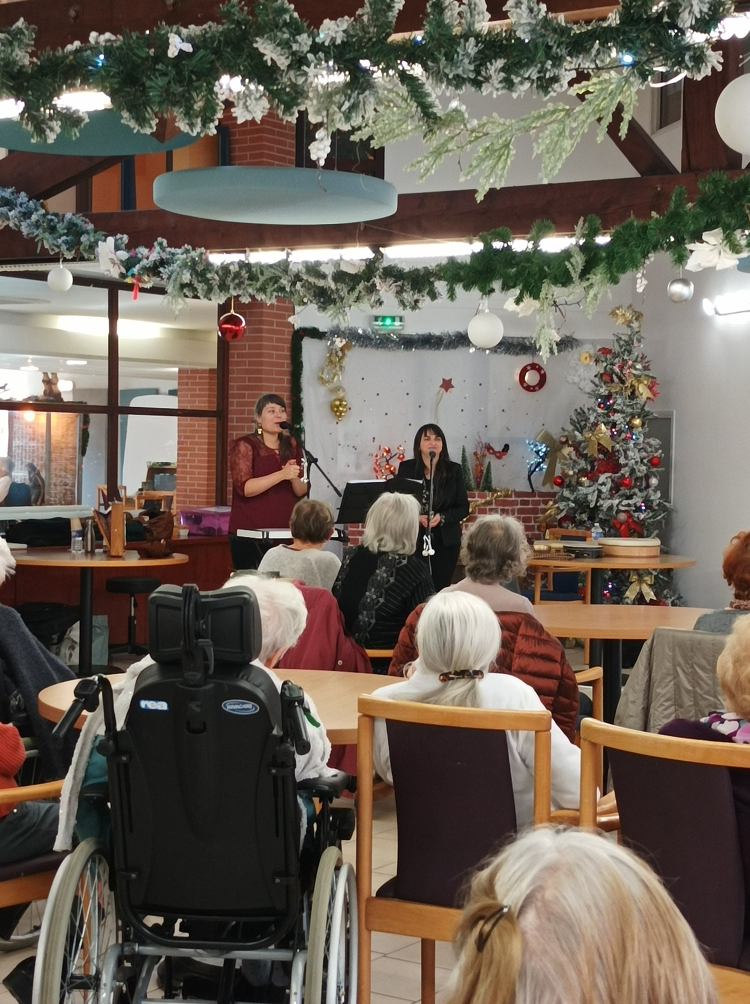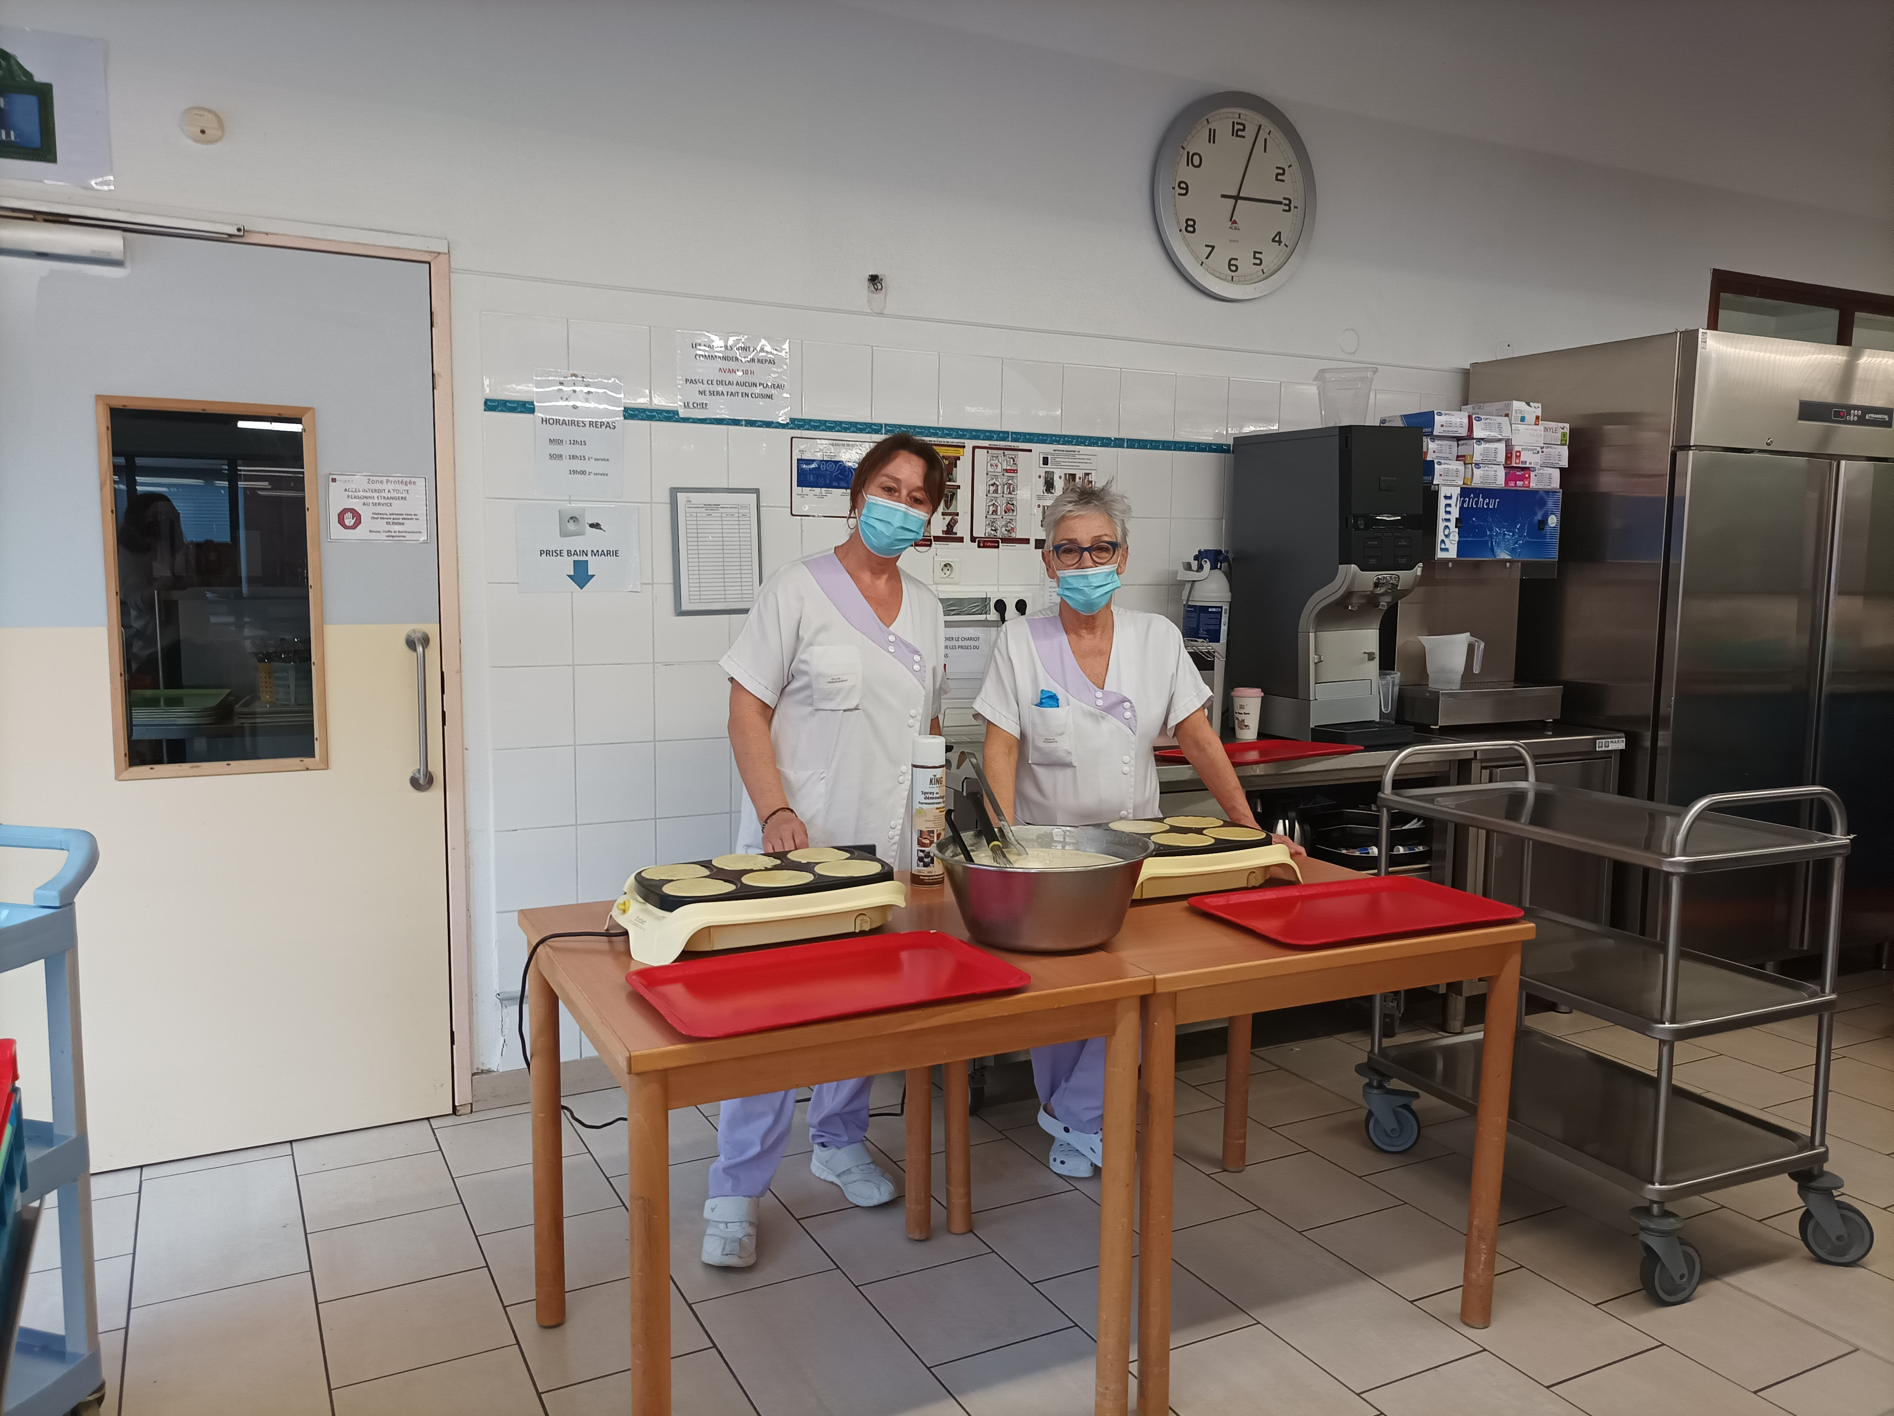

Atelier Floral du Jeudi 16 Décembre
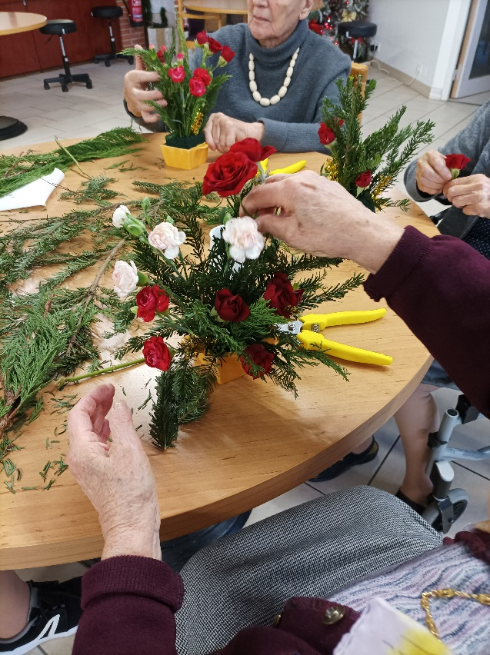
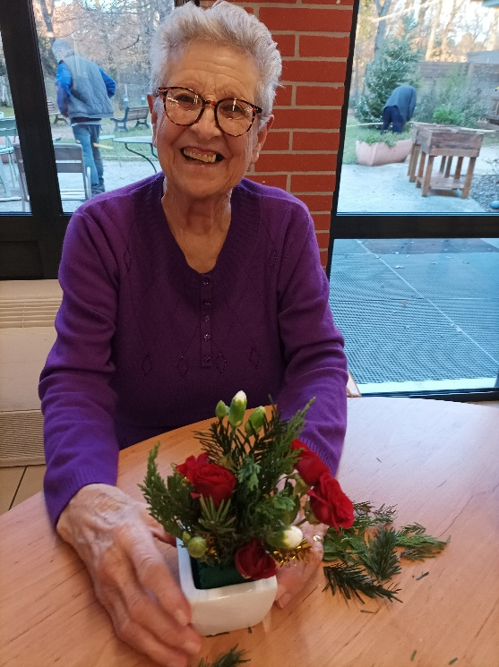

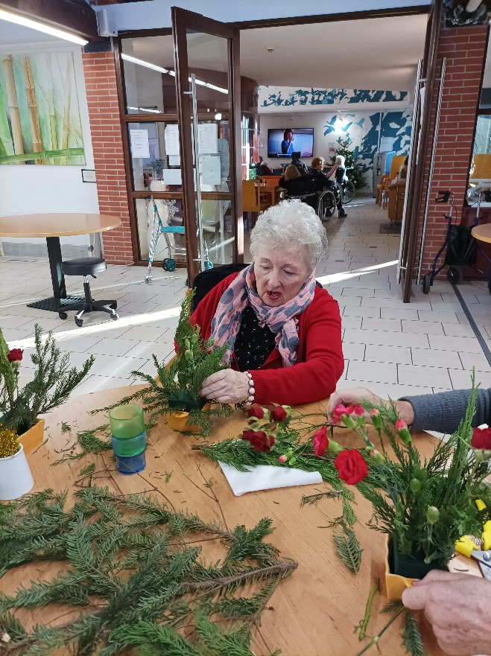
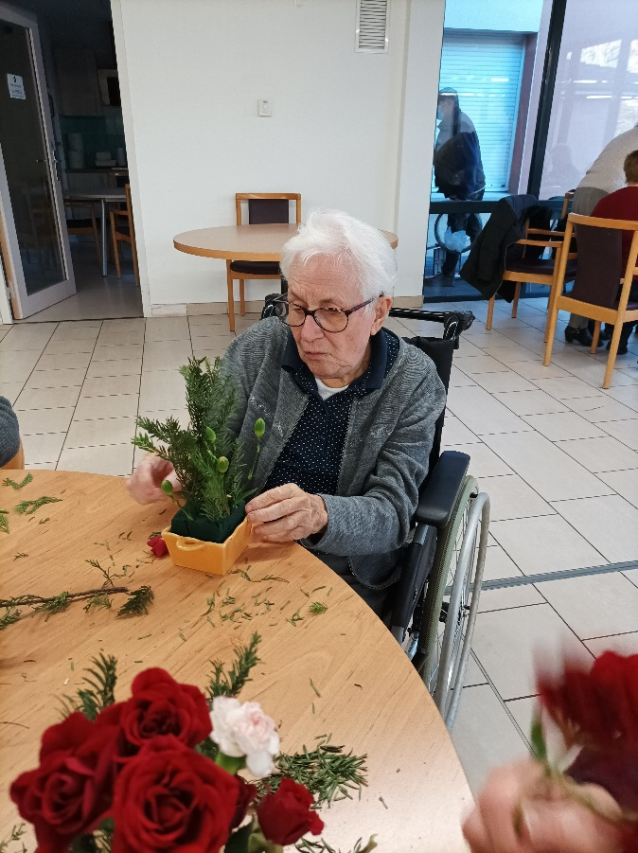

Gouter de Noel Des Résidents
Samedi 18 Décembre

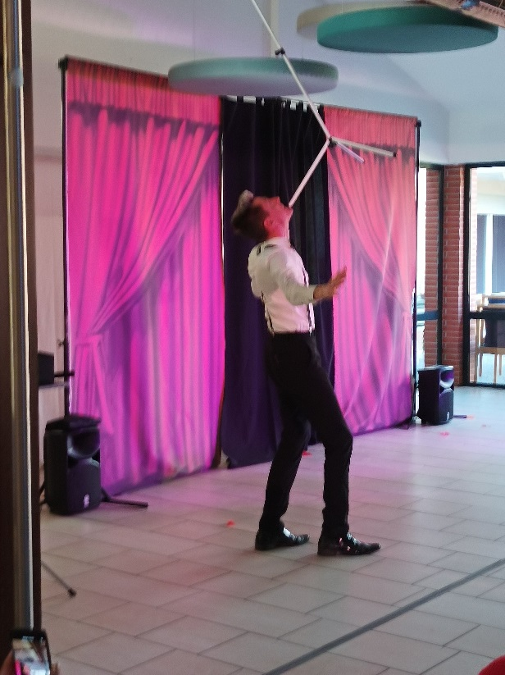
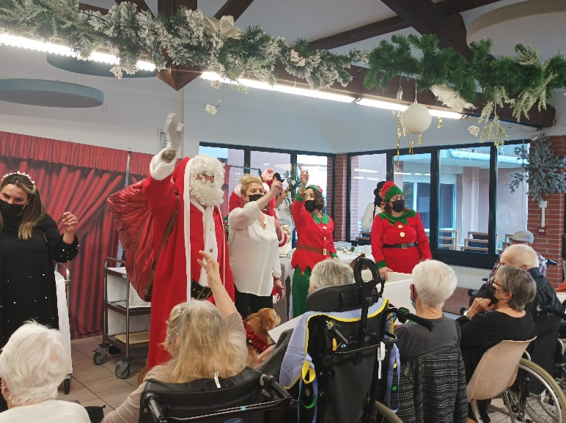

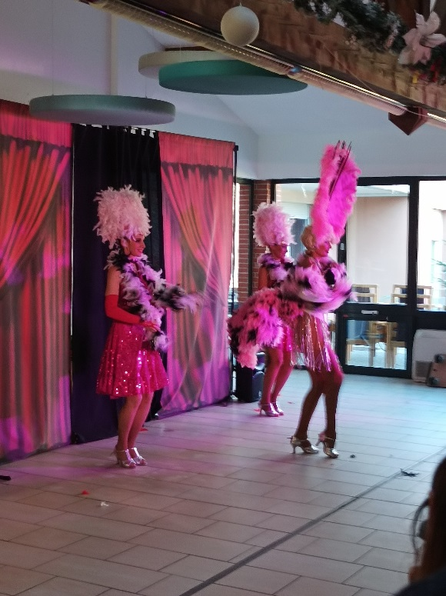
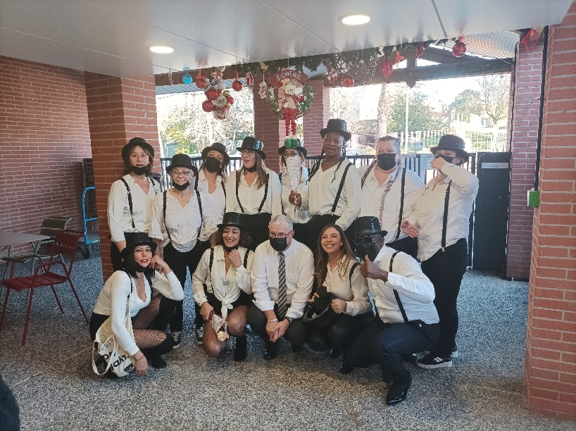

Repas de Noel

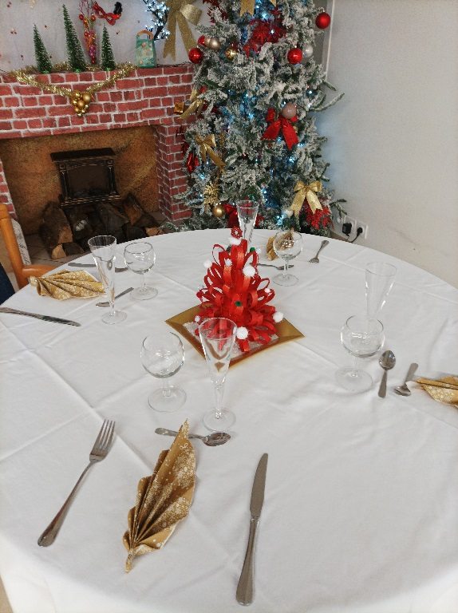

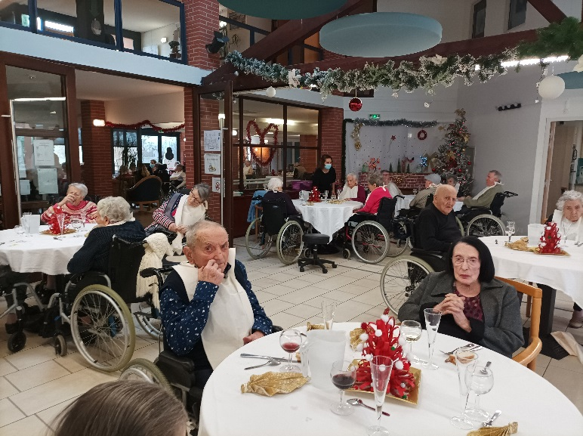

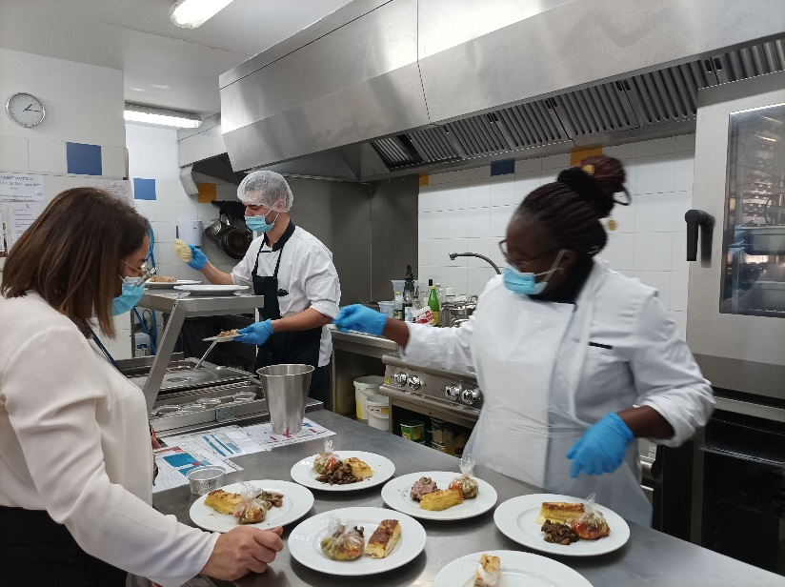

Désormais, vous trouverez à l’accueil, un classeur violet dans
lequel vous trouverez tous les allergènes des menus de la
semaine.
N’hésitez pas à le consulter, et pour plus d’information vous
pouvez-vous rapprocher de Perryne ou Benjamin.

Information Covid
Visites familles

Suite au bulletin d’information du 04 Août 2021 des Autorités le département de la Haute Garonne
est passé au niveau renforcé.

A PARTIR DU 10 AOUT, le Pass Sanitaire vous sera demandé à l’entrée de Marie LEHMANN.

Pour être en conformité avec l’exigence du Pass Sanitaire, il conviendra de présenter un justificatif sous
forme papier ou numérique, une pièce d’identité pourra vous être demandée.

- Le résultat d’un examen de dépistage, d’un test PCR réalisé de moins de 72 heures ;
- Soit un certificat de vaccination concernant la Covid 19 ;
- Soit un certificat de rétablissement à la suite d’une contamination par la Covid 19.

Pour faciliter et nous aider dans la gestion du contrôle du Pass Sanitaire, vous pouvez nous adresser d’ores
et déjà par courriel votre certificat sanitaire en PDF à l’adresse : accueil@ehpad-marielehmann.fr.

Nous vous remercions par avance pour votre entière collaboration et compréhension dans la gestion de
ce nouveau dispositif.

Bien cordialement,

La Direction & la Cellule de Veille

Dimanche 09 Janvier
A partir de 15h30

Jeudi 13 Janvier
A partir de 16h

Vendredi 21 Janvier
Messe
A partir de 14h30

Vendredi 28 Janvier
A Partir de 15h
En compagnie de
Véronique Lecomte

LES FILMS DU MOIS DE JANVIER

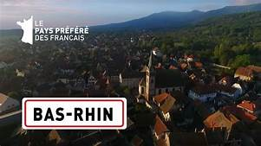

LES ANNIVERSAIRES DU MOIS DE
DECEMBRE ET DU MOIS DE JANVIER

Décembre :
Madame Bouissou Madame Louette Madame Cuenca

Madame Pradel Madame Daubord

Janvier :
Madame Brunet Madame Moraux Madame Lerest

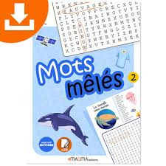

Un peu d’humour ….

.

LUNDI | MARDI | MERCREDI | JEUDI | VENDREDI
 | Revue de presse  11h |  | 11h00  Atelier mémoire
14h30  Loisirs créatifs | 14H  Gymnastique  Adaptée  Groupe 1  15H  GYM  Groupe 2 | 16h15  Gymnastique  Adaptée  Avec Kader | 14H30  Atelier cuisine  15h00  Relaxation | 14H30  Cinéma  Et/ou  Anniversaires

